**一种微信视频时处理来电模式的新交互方式**

* **背景技术**

微信成为了人们日常使用最多的手机软件之一，与远方亲人的沟通、与同事领导的工作交流和汇报、与客户的视频会议等都可以通过微信来实现，毫不夸张的说微信已经是每个手机的装机必备软件。而作为手机的最重要的功能，电话，与微信之间却有不可兼容的问题。比如说，当我们在跟客户进行重要微信视频时，突然来了一个电话，而这个电话同样也是不能被允许挂断的，但此时我们不能实现将来电界面窗口化，就不能实现告诉微信客户我们的状态，此时我们只能等待约一分钟的时间保持来电界面，而很可能就错过了微信视频中的重要信息，给微信客户造成很不好的印象，以至于丢掉项目。所以如果微信视频时来电界面可以窗口化处理的话，将会对我们提供更优的便利。

* **背景技术的缺陷**

目前在微信视频时来电的话，电话的优先级别要高于微信，我们只能在处理了来电界面后才能回到微信视频界面，只能通过挂断来电或等待来电自动挂断这二种方式才能回到微信视频界面，而当来电不允许被挂断，重要的是我们又必须立即回到微信视频状态或通知微信视频对象我们必须处理一下来电时，就成了一个两难的问题。

* **本专利的发明目的及改进点**

通过一种方式实现在微信视频时来电窗口最小化，达到微信视频和来电同步优先级别的目的，或实现能及时告知微信视频对象我们不能继续视频状态的方式。

* **技术方案**

目前当微信视频时，手机来电界面如下图一，我们只能挂断电话后才能回到微信视频状态，此问题将通过本专利实施方式一得以解决；而如果我们接听了电话，当前微信视频则会被挂断，此问题将通过本专利实施方式二得以解决。

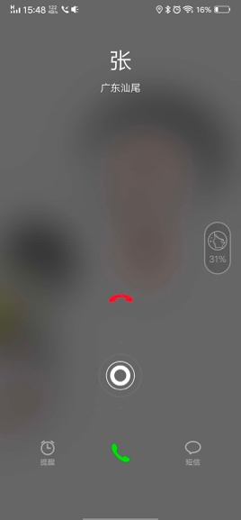

图一

### 实施方式一：

**交互方式**

当微信视频时，手机来电界面增加一个返回箭头或按钮，如下图二，微信视频仍同目前技术一致，处于后台模式。这样我们就可以在不处理来电的情况下，及时返回微信视频状态。

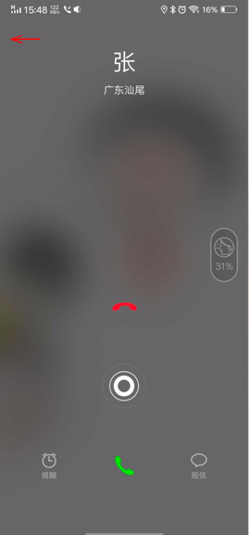

图二

**技术实现**

实施方式一的技术实现思路比较简单，主要是在已有的来电界面的基础上增加一个‘返回箭头或按钮’选项，通过在来电界面脚本文件中增加此条指令，然后调用角标管理的接口，实现应用指令的管理和应用。

### 实施方式二：

**交互方式**

当微信视频时，实现可以接听电话而同时保证微信视频不挂断，使微信视频模式在后台仍然被执行，同时变更为静音模式，如下图三所示，这样在接听电话后，微信视频对象就听不到你的声音。同时在视频对象手机的界面，你的头像状态也变更为静音模式，以达到通知视频对象的目的。如下图四所示。这样就保证了电话必须接听时，又维护微信视频在线的状态。

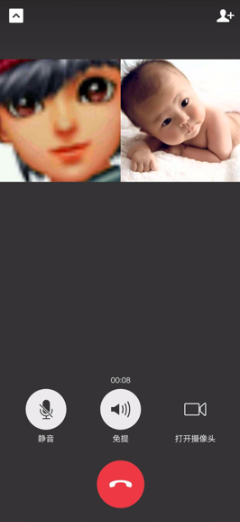 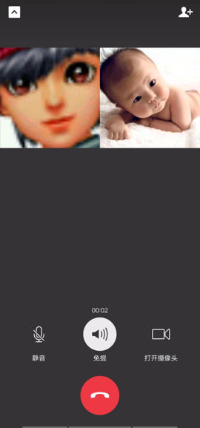

图三 图四

备注：卡通头像为微信视频对象，娃娃头像为本人头像

**技术实现**

实施方式二的技术实现的思路主要是，首先确保手机通话和微信视频的同时可操作性，在手机系统通讯模块中增加微信与来电通话的可保持状态，实现方式等同于当前我们可以在接听电话时，选择接听另一来电而保持当前通话状态。然后在微信APP程序中增加接收模块，当在被接通电话时，手机系统会发送特定指令给到微信接收模块，接收模块得到指令后调整本机微信和对方微信视频界面的状态，开启静音模式，实现来电通话而微信视频不被中断，同时又能提醒视频对象的目的。

* **本专利的有效效果**

微信视频时处理来电方式的新形式，实现了微信视频和来电的同步优先级，为手机用户提供了更便利的交流模式。

* **发散思维**

本专利是针对微信视频时处理来电的新方式，而当来电时处理微信视频通知的方式，也可参考以上设计，来达到协调两者优先级别的目的，来更好的为使用者提供给便利。